Областной научно-практический семинар 20.02.2023

20 февраля 2023 года на базе МБОУ СОШ № 30 г. Кирова состоялся областной научно-практический семинар для слушателей курсов по программе "Методические основы раннего обучения иностранным языкам в условиях реализации обновленных ФГОС НОО".
Куратор - Полушкина Г.Ф., старший преподаватель кафедры предметных областей.
Музыкальное приветствие участников семинара:
Ансамбль «До-ми-солька»,
руководитель Мельчанова Мира Юрьевна, учитель музыки.
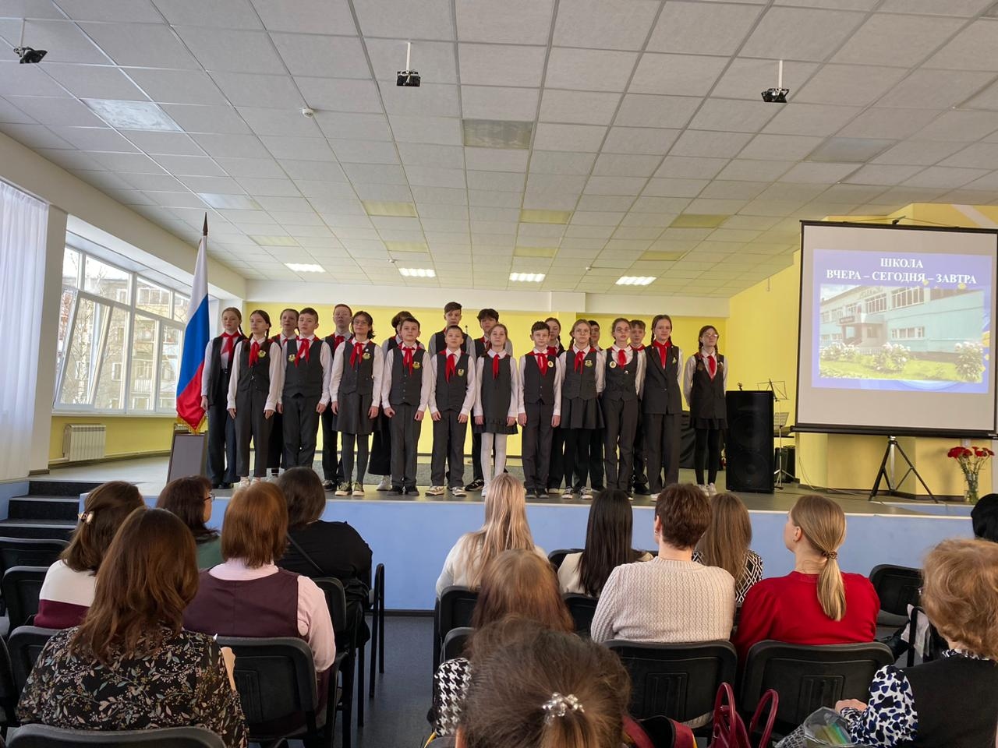
Приветственные слова участникам семинара:
«Школа возможностей»,
директор МБОУ СОШ № 30 г. Кирова Орлова-Федосимова Татьяна Викторовна, учитель русского языка и литературы.
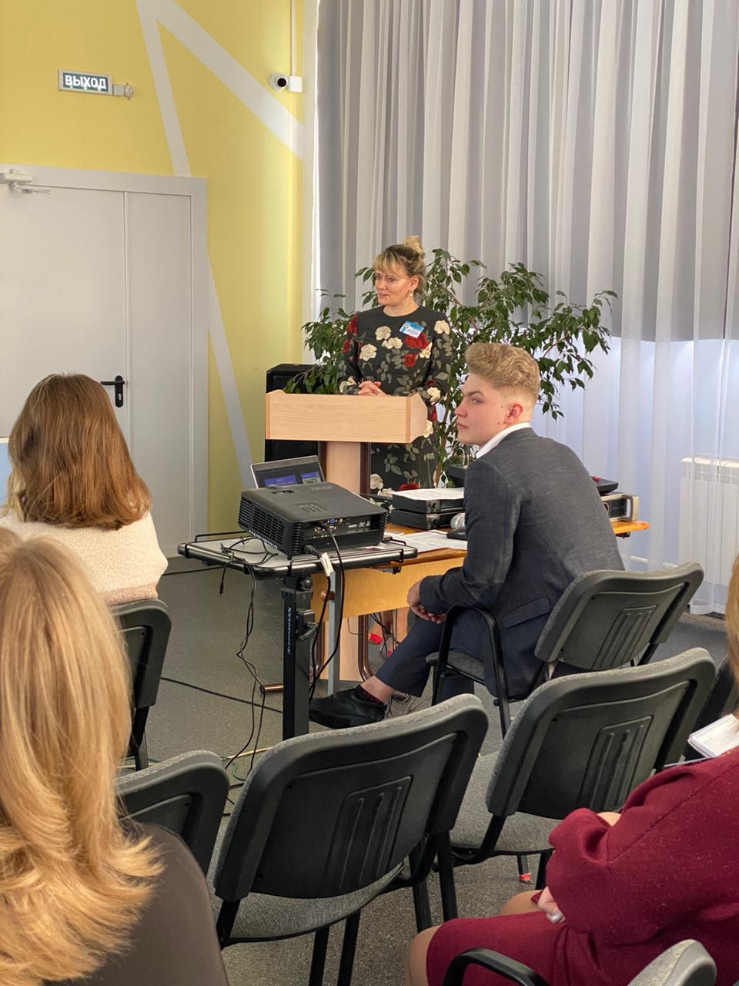

«Формирование функциональной грамотности обучающихся средствами медиаресурсов как условие повышения качества образования»
заместитель директора по УВР МБОУ СОШ № 30 г. Кирова Барбарина Татьяна Владимировна, учитель английского языка.

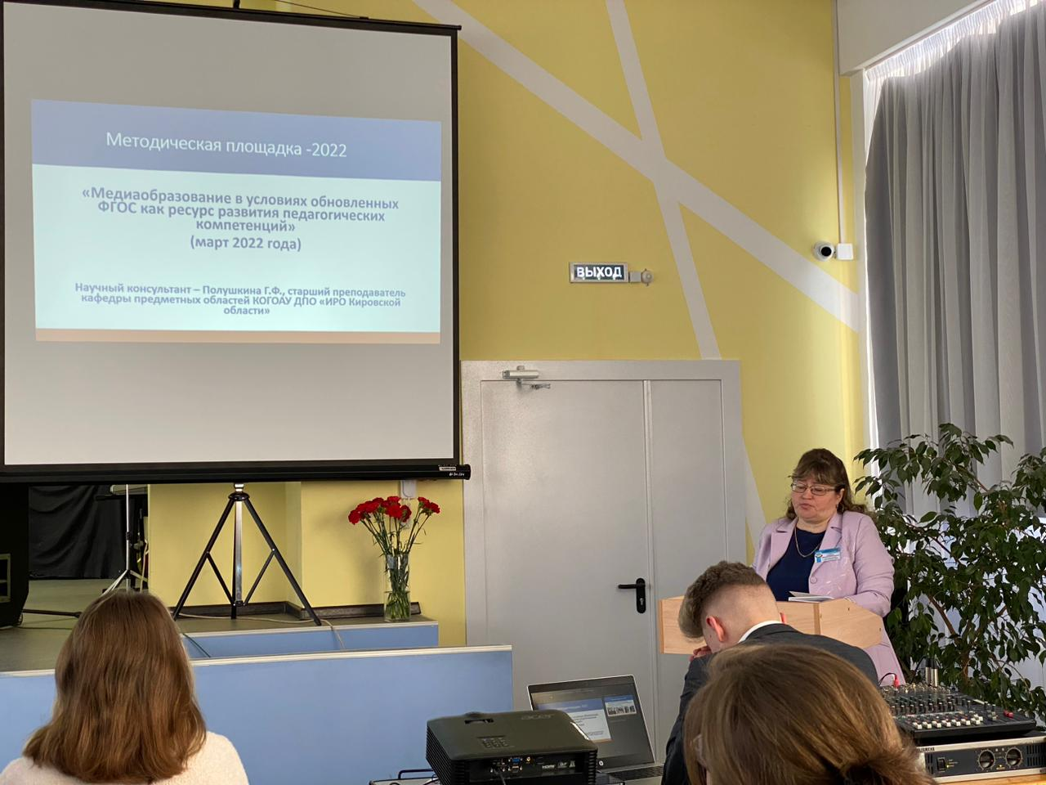

«Формирование креативного мышления на уроке английского языка в 3 классе по теме «Мои игрушки»
Куренкова Екатерина Александровна, учитель английского языка

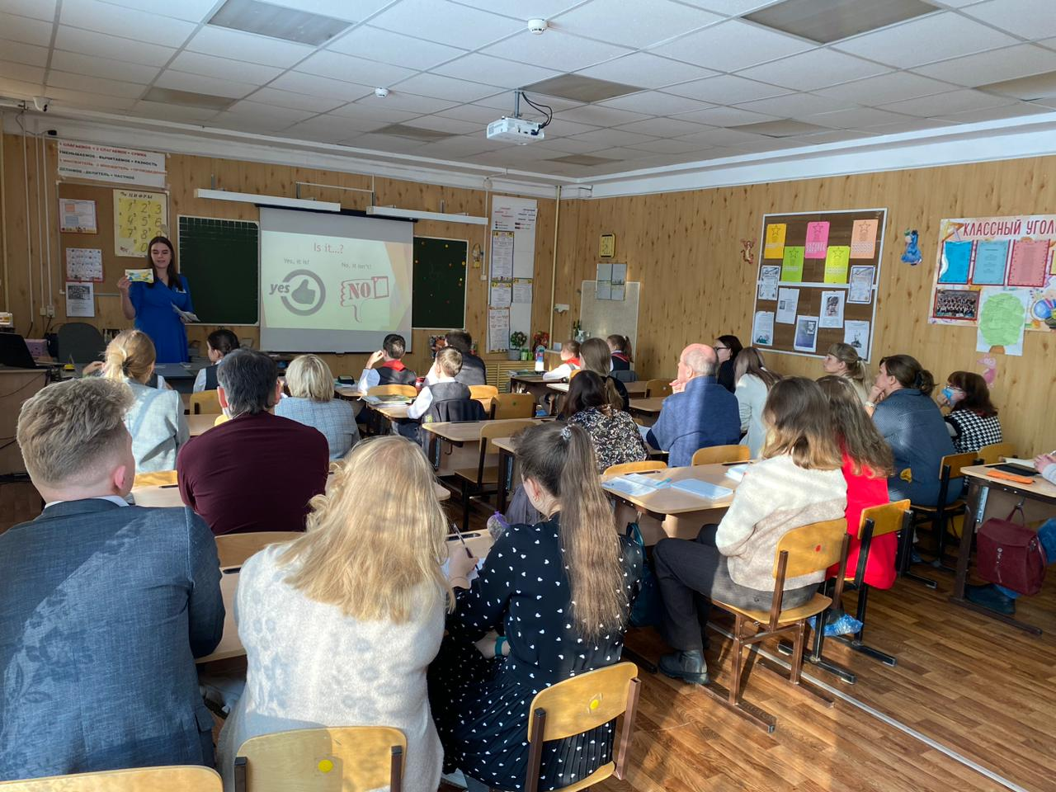
«Развитие читательской грамотности на уроке английского языка в 5 классе по теме «Режим дня»
Бузмакова Софья Васильевна, учитель английского языка

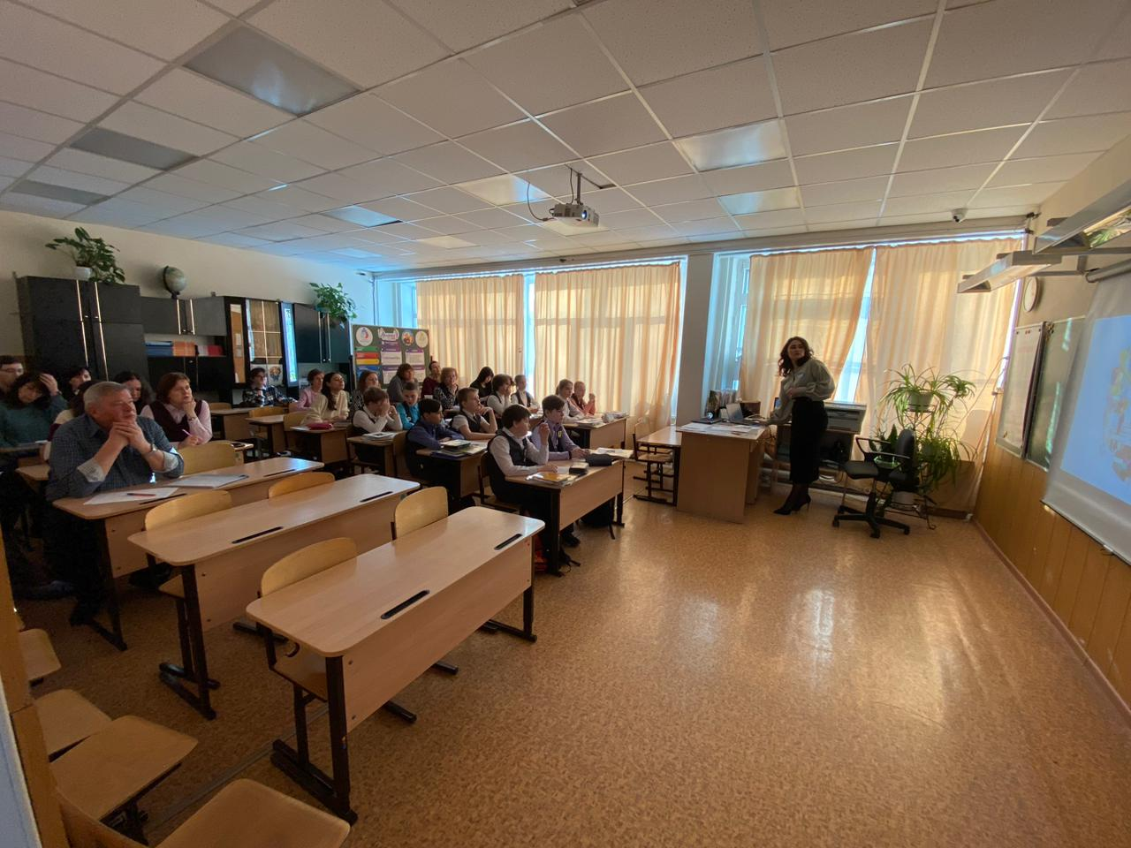

«Развитие математической грамотности на уроках математики средствами Wordwall в 5 классе «Лаборатория креативного мышления»
Березина Наталья Владимировна, учитель математики

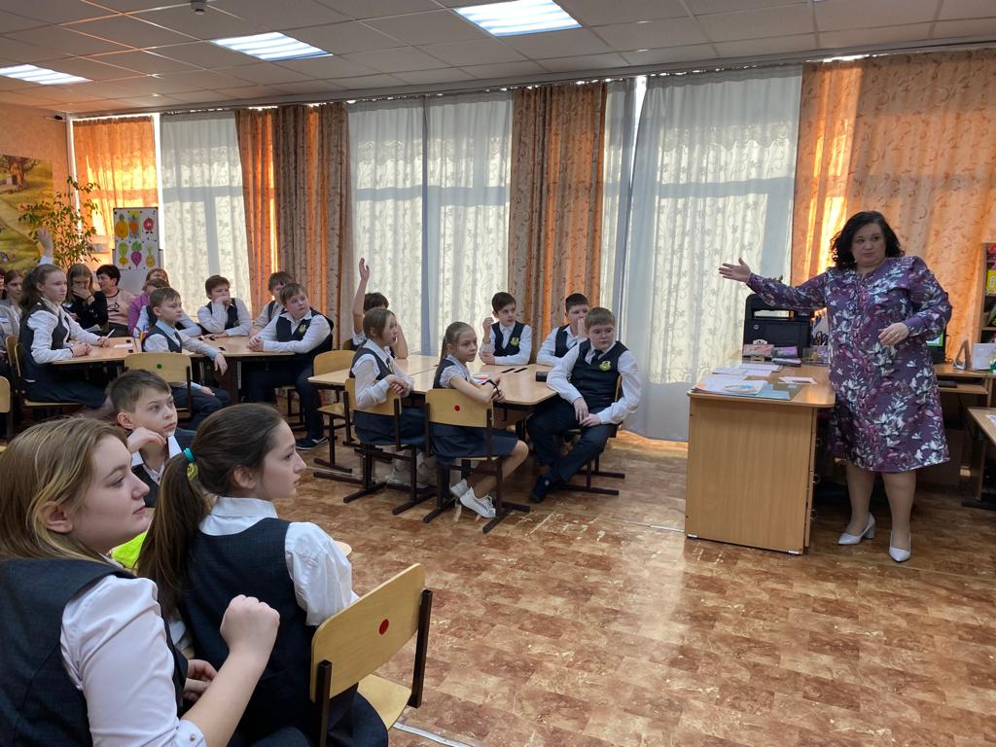

«Развитие креативного мышления на уроке истории средствами медиаресурсов в 5 классе по теме «Мифы Древней Греции»
Ситчихин Владислав Сергеевич, учитель истории и обществознания.

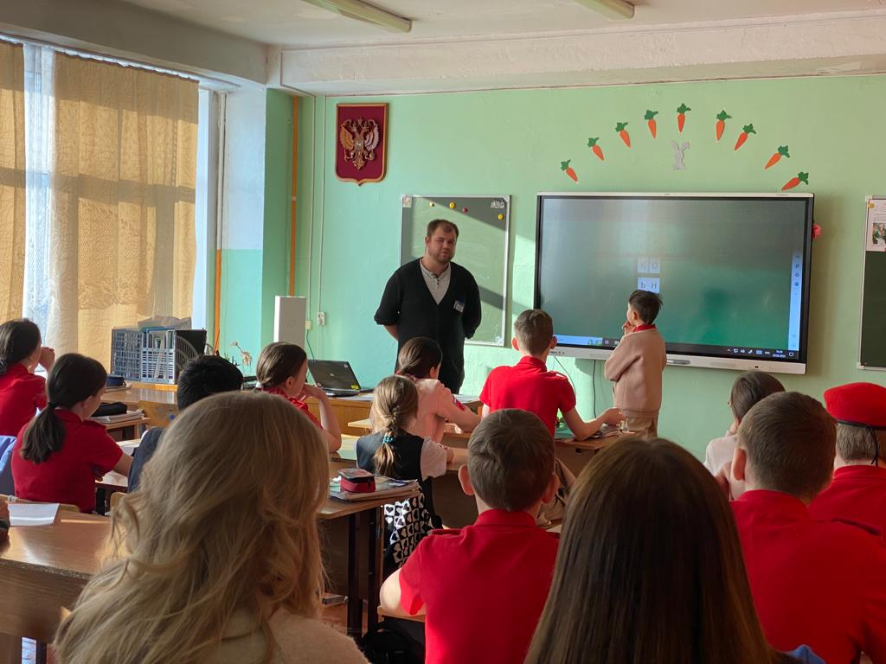

«Мастер-класс: «Использование комиксов для развития читательской грамотности»
Шарапова Татьяна Михайловна, учитель английского языка

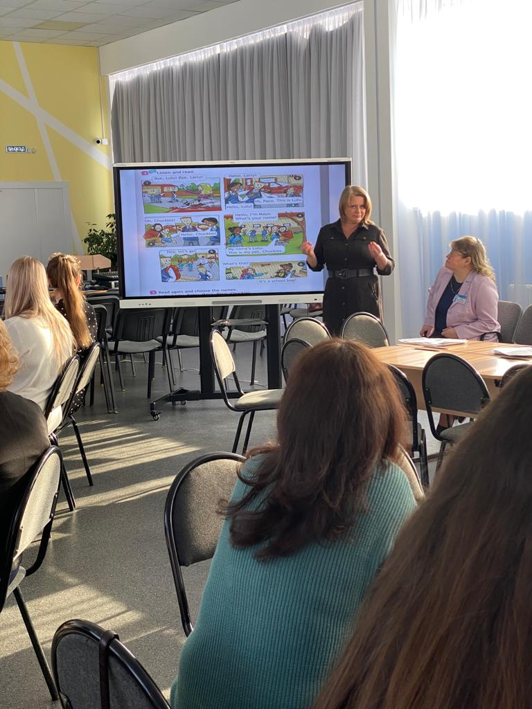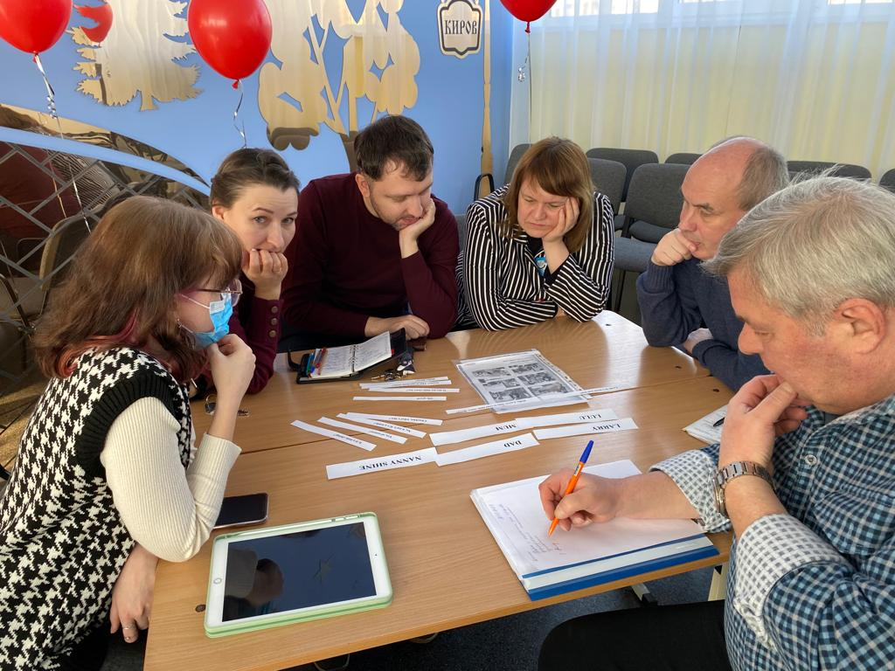

«Нейропсихологический подход в формировании пространственных представлений при формировании читательской грамотности средствами «Wordwall».
Соковнина Татьяна Владимировна, школьный логопед
Зорина Татьяна Николаевна, школьный психолог

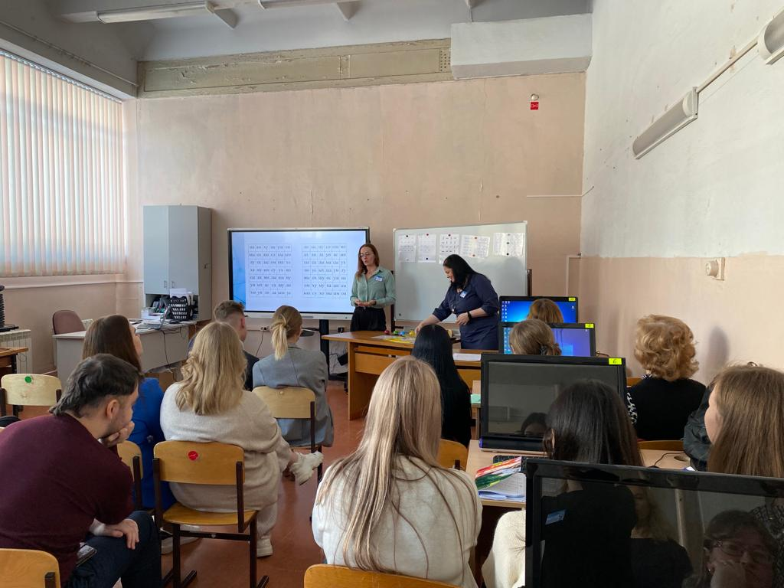
«Online Test Pad» как средство оценивания результатов обучения при подготовке к ВПР в 7 классе по английскому языку»
Горячева Ирина Владимировна, учитель английского языка

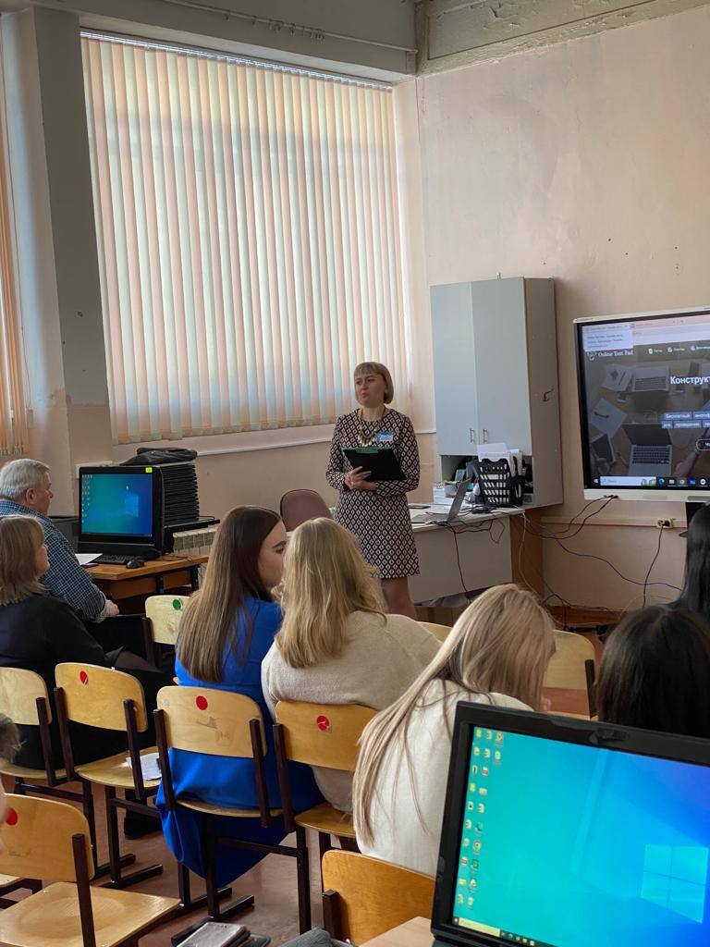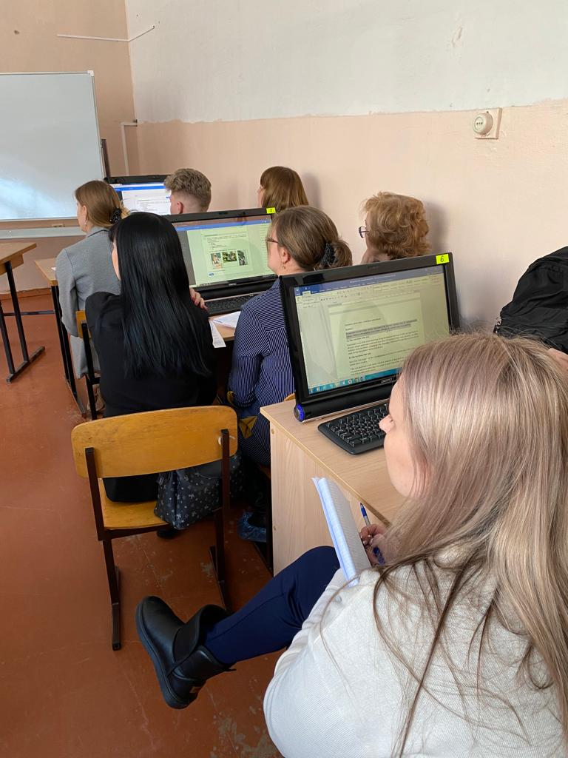

«Развитие функциональной грамотности во внеурочной деятельности по английскому языку (из опыта работы учителей английского языка)»
Куренкова Екатерина Александровна, учитель английского языка

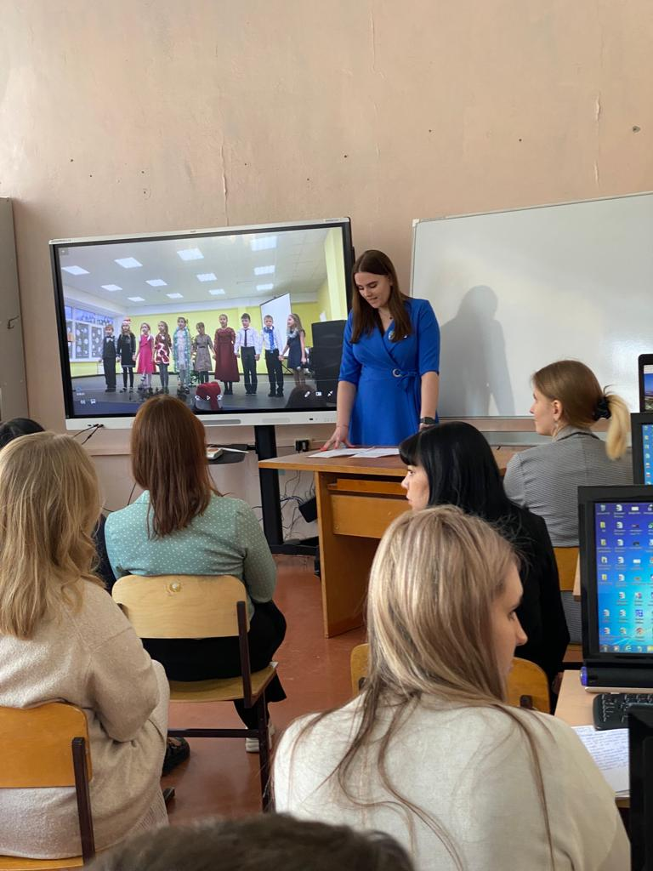

«Использование медиаресурса Plickers для оценки знаний и рефлексии на уроках английского языка»
Бузмакова Софья Васильевна, учитель английского языка

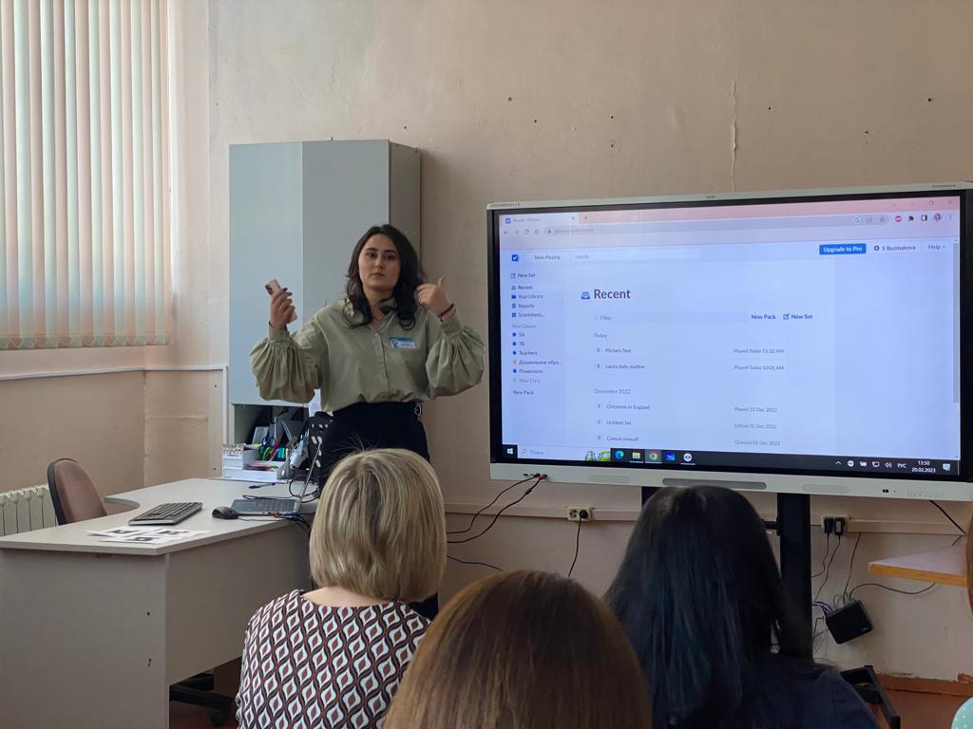

Отзывы учителей школ города и Кировской области
:

Валентина Широкова
Второй урок в школе 30 мы посетили в 5 классе- математика по теме" Развитие математической грамотности на уроках математики средствами Wordwall в 5 классе". Учитель Березина Н.В. показала урок в " Лаборатории креативного мышления". На уроке мы увидели, как учитель работает с учащимися по развитию направлений функциональной грамотности: финансовое, математическое читательское, креативное, работа в сотрудничестве. Наталья Владимировна, спасибо за урок! Учитель английского Шарапова Т.В. рассказала об использовании комиксов для развития читательской грамотности в начальной школе. Интересные задания и приемы работы с комиксами вызвали интерес и желание использовать в своей работе. Мастер- классы логопеда Соковниной Т.В. и психолога Зориной Т.В. помогут понять о способностях младших школьников к пространственным представлениям. Далее мы работали с ВПР под руководством учителя англ.яз Горячевой И.В., использование медиаресурсов - Plickers представила учитель англ.яз. Бузмакова С.В., развитие функциональной грамотности во внеурочной деятельности- учитель англ. яз .Куренкова Е.А. Спасибо Вам,учителя , за уроки и выступления из опыта работы! У каждого есть своя изюминка и методические находки, которые можно использовать в работе! В заключении Полушкина Галина Фёдоровна провела рефлексию, поблагодарила учителей школы 30. Благодарим всех учителей за теплый прием и выступления! Очень полезный день сегодня!

Ольга Чувашева
Лично я побывала в 30 школе впервые, и она мне запомнилась в первую очередь доброжелательным коллективом учителей и администрации, а также четко просматриваемым стремлением коллектива к саморазвитию, творческому самовыражению. Желаю коллегам 30 школы осуществления намеченных целей, профессионального роста и удовольствия от работы!

Валентина Широкова
Сегодня четвёртый день наших курсов " Методические основы преподавания иностранных языков в условиях реализации обновленного ФГОС НОО". В школе 30 я была впервые, мне понравилось оформление: арт- зеркала разной формы, фотографии учителей, успехи учащихся, достижения школы: всё можно увидеть, пройдя по этажам! Начало в актовом зале- песня об учителях в исполнении детей в красных пионерских галстуках (давно не видела) очень душевно спели! Мы познакомились с историей школы и педколлективом. Затем мы посетили уроки. Первый- английский язык в 5 классе по теме" Развитие читательской грамотности уроке англ.яз.по теме" Режим дня" .Педагог Бузмакова С.В.показала различные методы и приемы работы над развитием читательской грамотности, в том числе с использованием средств медиаресурсов- Plickers.Спасибо Вам, Софья Васильевна, за урок!

Ольга Чувашева
Семинар, проведенный педагогами 30 школы, показал, что учителя данной школы работают с вдохновением и интересом к современным педагогическим технологиям. Спасибо коллегам Березиной Н.В. и Куренковой Е.А. за уроки, на которых были продемонстрированы приемы формирования математической грамотности, креативного мышления. Отдельная благодарность Соковниной Т.В. и Зориной Т.Н. за интересную подачу сложных вопросов нейропсихологии, без понимания которых сегодня не обойтись любому учителю в своей деятельности.

